Der Westfälische Friede oder Friede von Münster und Osnabrück (1648) beendete den Dreißigjährigen Krieg.

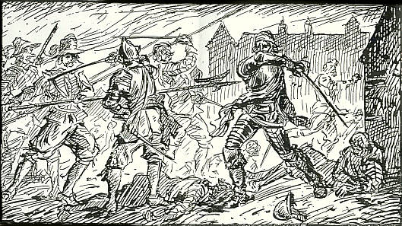

Der Friedenssschluss richtete sich gegen einen außenstehenden, im Reich und in den Kriegshandlungen gar nicht präsenten, teils nur imaginierten Feind: die ‚Türken‘, die Nichtchristen.
Der Abzug der Soldaten zog sich in manchen Gegenden bis 1650 hin; er war kaum geregelt.
Immerhin gab es eine Regelung zur gerichtlichen Verfolgung einzelner, bekannt gewordener Kriegsverbrechen.
Es wurde kein Denkmal für den Friedensschluß errichtet; stattdessen wurden im Reich zwischen Mai 1648 und Dezember 1650 über 150 Friedensfeste gefeiert.

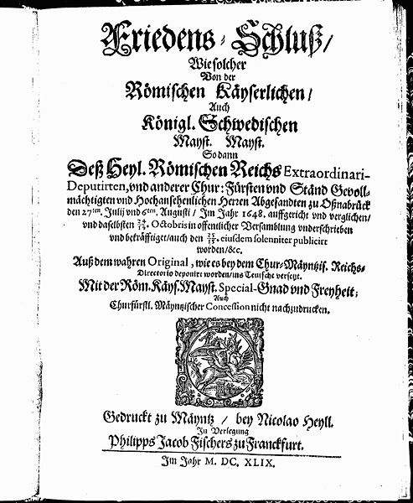
„Für die Protestanten wog der Friedensvertrag schwerer als ein einfaches Toleranzedikt zugunsten einer religiösen Minderheit. Seit den dreißiger Jahren des 18. Jahrhunderts wurde der Westfälische Frieden [...] als das Grundgesetz des Reiches gepriesen.“
(Claire Gantet in: Deutsche Erinnerungsorte a.a.O., Bd. 1, S. 95)
Die Katholiken fürchteten dagegen, durch den Friedensvertrag mehr zu verlieren.
In der Aufklärung, bei Voltaire und Rousseau, habe der Friedensvertrag als Muster einer europäischen Ordnung gegolten, u.a., weil er föderale Elemente enthielt.
Friedrich Schillers Drama „Wallenstein“ (1798/99) behandle die zeitgenössische französische Revolution unter der Maske eines Historiendramas über den Dreißigjährigen Krieg.

Vor den Freiheitskriegen der Deutschen gegen Napoleon ab 1813 diente u.a. bei dem deutschen Dichter Ernst Moritz Arndt die Erinnerung an den Dreißigjährigen Krieg dazu, patriotische Gefühle anzuregen.

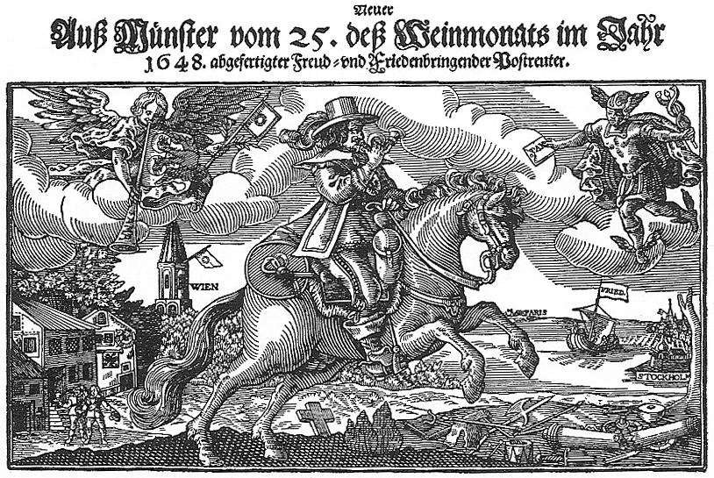

Später im 19. Jahrhundert, im Vorfeld der Bestrebungen zu einer deutschen nationalen Einigung, wird der Westfälische Frieden als Beginn der deutschen Kleinstaaterei kritisiert.
Die Romantiker entdecken Jacob Christoffel von Grimmelshausens „Abenteuerlichen Simplicissimus“ (1669) den bedeutendsten deutschen Roman über den Dreißigjährigen Krieg, wieder. Damit wird die Erinnerung an den Westfälischen Friede, der früher als europäische Ordnung gegolten hatte, weiter deutsch-patriotisch ‚nationalisiert‘.
Zu dieser romantischen Deutungslinie des Westfälischen Friedens:
„Als das christliche Mittelalter zum goldenen Zeitalter eines einigen, starken Kaiserreiches im Herzen Europas stilisiert wurde, erschienen der Dreißigjährige Krieg und der Frieden, der ihn beendet hatte, nur noch als negatives Gegenbild. Für alle, die dem entstehenden preußischen Staat Loblieder sangen, hätte sich aus der Reformation in Verbindung mit der Gewissensfreiheit, wie Luther sie vertreten hatte, eine politische Moderne entwickeln können, hätte es nicht 1648 den Widerstand von katholischen Fürsten und Kaiser gegeben, die damit schuldig waren an der Verewigung der nationalen Spaltung und der Einmischung des Auslandes. Auf der Suche nach einem Vorbild für den starken Staat besann man sich auf den Heerführer, der seine Truppen um sich geschart und zusammengeschweißt hatte; damit wurde Gustav Adolf [= der schwedische König und oberste Feldherr auf protestantischer Seite während des Dreißigjährigen Krieges] zur Lichtgestalt.“
(Gantet a.a.O., S.98)
Ab 1832 (dem 200sten Todestag) gab es erstmals größere Gedenkfeiern für Gustav Adolf.

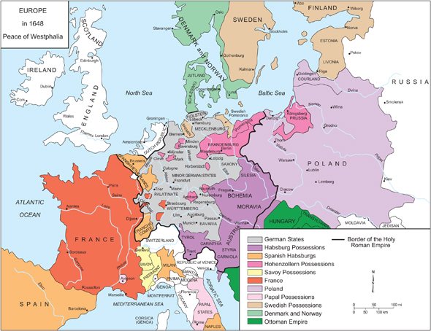

Im Vorfeld der deutschen bürgerlichen Revolution von 1848, dem Streben nach Freiheit und nationaler Einigung, gab es keine Gedenkfeiern mehr für den Westfälischen Frieden als solchen, höchstens noch in früher bikonfessionellen Städten oder in den Freien Reichsstädten.
Die ablehnende Sicht des Westfälischen Friedens als Ursprung der nationalen Uneinigkeit der Deutschen wurde ab ca. den 1820er, 1830er Jahren auch von den Schulbüchern nachvollzogen.

Rund hundert Jahre später setzte die nationalsozialistische Geschichtspropaganda den Westfälischen Frieden mit dem als nationales Unrecht empfundenen Friedensvertrag von Versailles (1919, zum Ende des Ersten Weltkriegs) parallel.

Nach 1945 wurde der Westfälische Friede in der Bundesrepublik wieder höher bewertet; der Föderalismus als Modell der eigenen aktuellen Staatsform gewann wieder mehr Ansehen. Man erblickte darin auch ein Muster für eine mögliche europäische Einigung.

